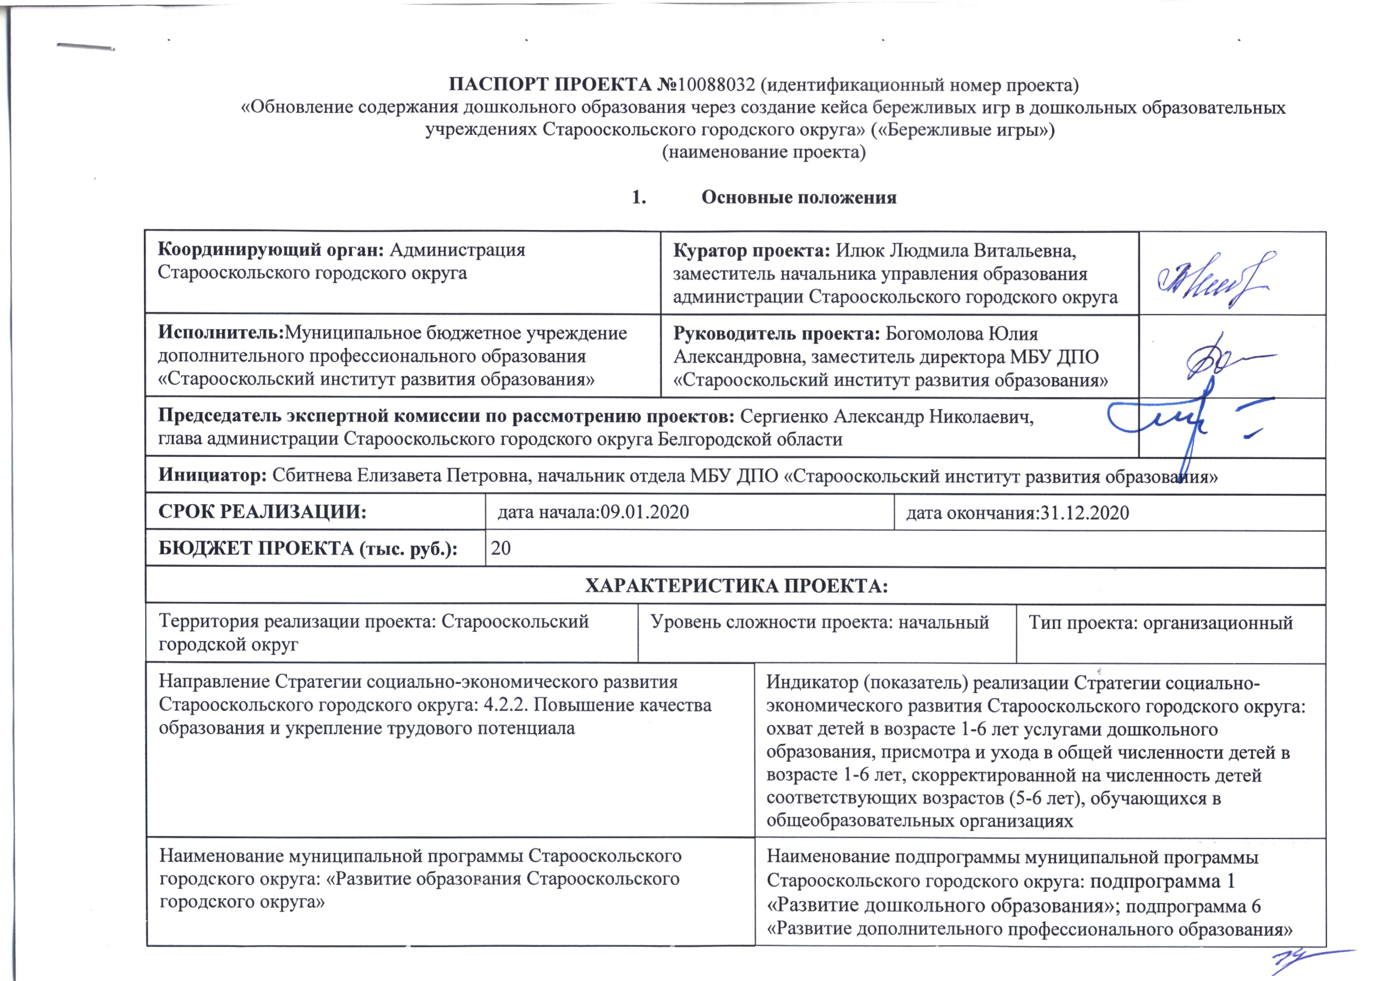

КРИТЕРИИ УСПЕШНОСТИ ПРОЕКТА
Отклонение по бюджету: | Превышение не более чемна 1 000 руб. относительно базового бюджета проекта соответствует 15% успешности проекта
Отклонение по срокам: | Превышение не более чемна 31 дня относительно установленного срока окончания проекта соответствует 15% успешности проекта
Достижение результата проекта: | Наличие результата проектасоответствует 55% успешности проекта
Соблюдение требований к результату: | Выполнениевсех требований к результату проекта соответствует 15% успешности проекта

- Цель и результат проекта

Цель проекта: | Внедрение в образовательную деятельность 100% дошкольных образовательных учреждений округа методического пособия «Бережливые игры» к 31.12.2020 года
Способ достижения цели: | Разработан и апробирован кейс «бережливых игр» в 100% образовательных учреждений Старооскольского городского округа, реализующих образовательные программы дошкольного образования
Результат проекта: | Результат: | Базовое значение | Период, год | Вид подтверждения:
 |  |  | 2020
 | В 100% образовательных учреждений, реализующих образовательные программы дошкольного образования (66 детских садов), в образовательной деятельности подготовительных групп апробирован кейс «бережливых игр» | 0  13.12.2019 | 66 | Аналитический отчет
Требования к результату проекта: | Требования к результату | Базовое значение | Период, год | Вид подтверждения:
 |  |  | 2020
 | Разработано не менее 20 технологических карт «бережливых игр» | 0  13.12.2019 | 20 | Технологические карты «бережливых игр»
 | Создан кейс «бережливых игр» | 0  13.12.2019 | 1 | Кейс «бережливых игр»
 | Разработаны методические рекомендации по апробации кейса «бережливых игр» | 0  13.12.2019 | 1 | Электронная версия методических рекомендаций по апробации кейса «бережливых игр»
 | Организовано и проведено не менее 2 семинаров для специалистов дошкольных образовательных учреждений | 0  13.12.2019 | 2 | Приказ управления образования администрации Старооскольского городского округа об итогах проведения семинаров для специалистов дошкольных образовательных учреждений, явочный лист, фотоотчет
 | Организован и проведён муниципальный конкурс методических разработок по организации образовательной деятельности с использованием кейса «бережливых игр» | 0  13.12.2019 | 1 | Приказ управления образования администрации Старооскольского городского округа
 | Подготовлено и размещено не менее 2 материалов в СМИ о проекте | 0  13.12.2019 | 2 | Скан материалов в СМИ о проекте
 | Проведена апробация кейса «бережливых игр» в 100% дошкольных образовательных организациях | 0  13.12.2019 | 66 | Аналитическая справка
 | Выпущен пилотный сборник «бережливых игр» | 0  13.12.2019 | 1 | Электронная версия сборника «бережливых игр»
 | Проведена презентация промежуточных результатов проекта на заседании регионального учебно-методического объединения педагогических работников дошкольных образовательных учреждений Белгородской области | 0  13.12.2019 | 1 | Программа заседания регионального учебно-методического объединения педагогических работников дошкольных образовательных учреждений Белгородской области
Пользователи результатом: | Обучающиеся дошкольных образовательных организаций, родительская общественность, педагогические работники

